透鏡成像
1、光速：光不需要介質傳播，但介質不同，光速也不一樣。
(1)光速：真空中＞空氣中＞水中＞玻璃中。
(2)在真空中，光速＝3×10⁸公尺/秒＝3×10¹⁰公分/秒＝30萬公里/秒。
(3)光年非時間單位，而是光速行走一年的距離，
2、光的折射：光由一種介質射入另一種透明介質時，由於光速不同，而導致前進方向改變，發生偏折的現象，稱為折射。
(1)入射線、折射線、法線在同一平面，且入射線與折射線分在法線的兩側。
(2)A：當光由光速快的介質傳入光速慢的介質時，折射線偏向法線，且入射角＞折射角。
B：當光由光速慢的介質傳入光速快的介質時，折射線偏離法線，且入射角＜折射角。
☆即在光速快的介質中，射線較偏離法線；反之則靠近法線。
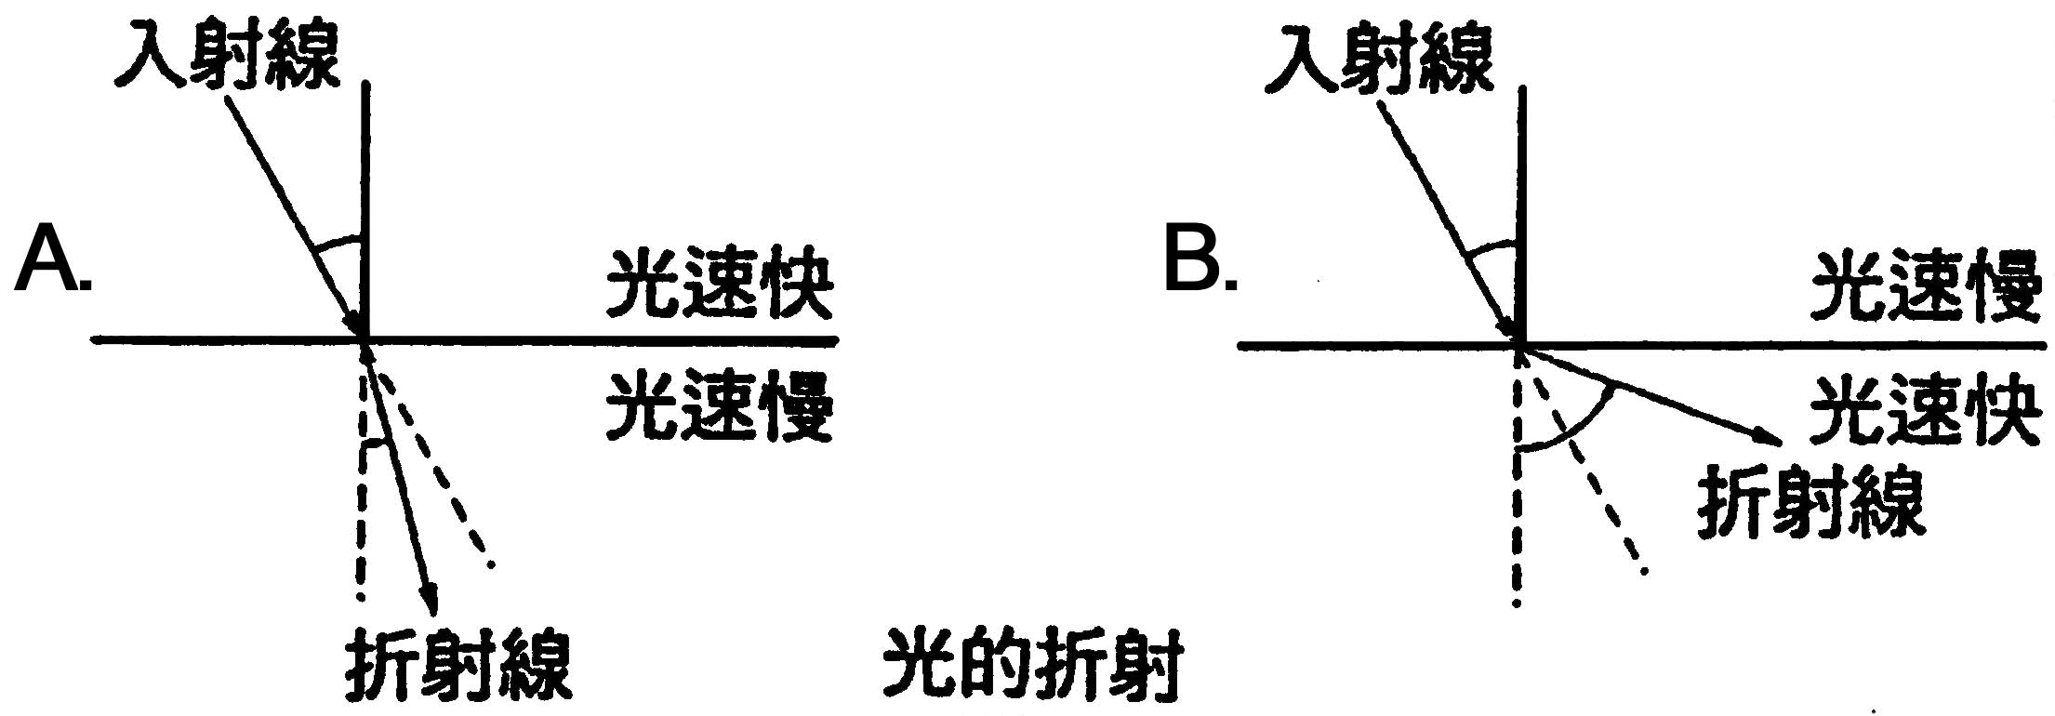
(3)入射角＝0°，折射角＝0°；即光線垂直界面入射時，前進方向不變。

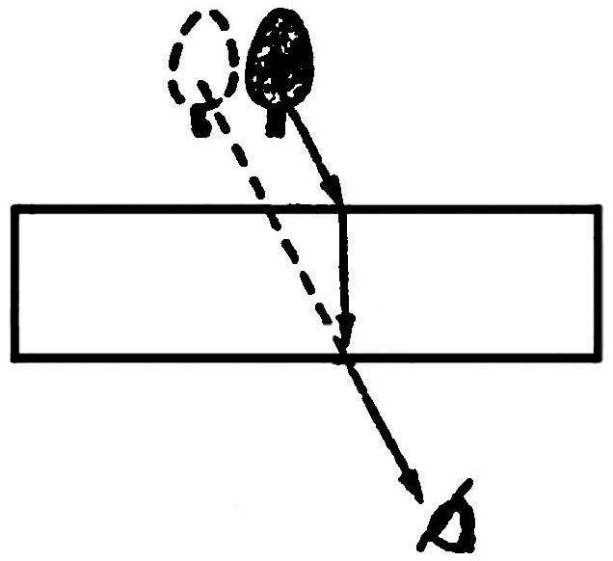
二、折射現象
1.透過玻璃看景物，所見的像與實際景物相差了一段距離。
2.筷子插入水中，水面下的部分看起來上浮些，好像折成兩截。
3.我們所看到水中的魚感覺較近，卻不是其真正的位置。
4.游泳池水深看起來會比實際 (深或淺)。
5.星光閃爍、高溫柏油路變形影像、海市蜃樓皆是折射現象造成。
三、透鏡
1、透鏡是一面或兩面磨成球面狀的透明體，通常是由透明的玻璃或塑膠所製成。
(1)凸透鏡：中間較邊緣厚的透鏡，在空氣中具有會聚光線的作用。
(2)凹透鏡：中間較邊緣薄的透鏡，在空氣中具有發散光線的作用。
- ★註：折射線與原來前進方向比較，較靠近主軸者為會聚(1)，偏離 者(2)為發散。
(1)
(2)
原先
主軸

2、透鏡名稱：
  - 鏡心：光通過其前進方向不變
  - 焦點：平行主軸的光線經透鏡折射後
a.折射線會聚於一點此點稱 (凸透鏡)
b.將發散的折射線往反方向延伸仍會交於一點稱 (凹透鏡)
  - 焦距：焦點到鏡心的距離
3、透鏡的特殊折射路徑：
(1) 凸透鏡
F₁
F₂
F₁
F₂
F₁
F₂

(2) 凹透鏡
F₂
F₁
F₂
F₁
F₂
F₁

4、透鏡的成像：某一點光源發出的光線經過透鏡的折射後，折射光線相交於一點(或反方向的延長線又交於一點)，該點稱為點光源的像。
(1)實像是物體發出的光線，實際會聚而成的像，可以投射在紙屏上。
(2)虛像是非由光線實際會合，而是將發聚光線向後延長相交而成。無法成像於紙屏，只能透過眼睛觀察。
透鏡的成像觀察
種  類 | 實物的位置 | 像 的 位 置 |  | 虛像或  實像 | 正立或  倒立 | 與實物大小  之比較
凸  透  鏡 | (1)無窮遠處  (平行光) | 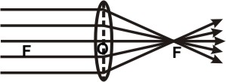 | 另一側焦點上
凸  透  鏡 | (2)兩倍焦距外 | 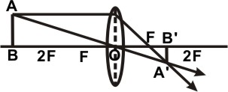 | 另一側焦點與  兩倍焦距之間
凸  透  鏡 | (3)兩倍焦距上 | 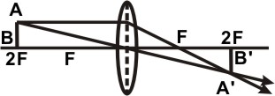 | 另一側  兩倍焦距上
凸  透  鏡 | (4)焦點與兩倍焦距間 | 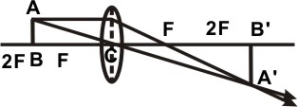 | 另一側  兩倍焦距外
凸  透  鏡 | (5)焦點上 | 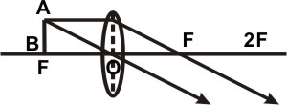 | 無法成像
凸  透  鏡 | (6)焦距內 | 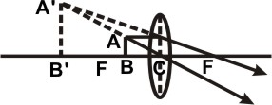 | 與物同側
凹  透  鏡 | (1)無窮遠處  (平行光) | 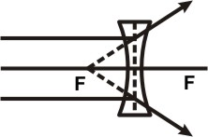 | 與物同側在  虛焦點上
凹  透  鏡 | (2)透鏡前任意位置 | 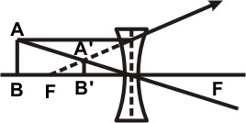 | 與物同側在  焦距內

三、三稜鏡
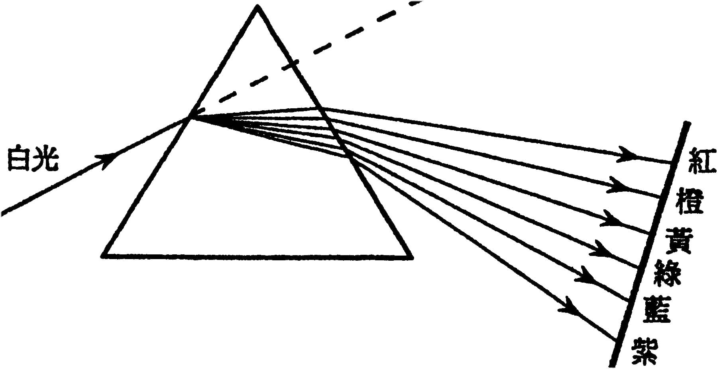
1.光經由空氣穿過三稜鏡(偏向法線)再回到空氣中(偏離法線)時，會向稜鏡厚度大的部分偏折。
2.太陽光，經由三稜鏡色散後，可分為紅、橙、黃、綠、藍、靛、紫七種色光。不同色光在水或玻璃中具有不同的折射率，其中紅光偏折的角度最小，紫光偏折的角度最大。

五、光學儀器
1.放大鏡：由凸透鏡構成將物體置於透鏡的焦點內，可形成正立放大的虛像。利用平行過焦的性質可使光集中於一點，用以生火。
2.複式顯微鏡
(1)複式顯微鏡的成像原理：
1.顯微鏡是由焦距較短的物鏡和焦距較長的目鏡組成。
2.光線經由反光面鏡聚集，穿過載物臺上的圓孔，射入物鏡，發生第一次折射，在目鏡的焦點內得放大倒立實像。
3.再經過目鏡發生第二次折射，最後得到放大正立虛像，但對原物而言是倒立放大虛像。
4.反光面鏡為凹面鏡，利用平行於主軸的光將會聚於焦點的功能。
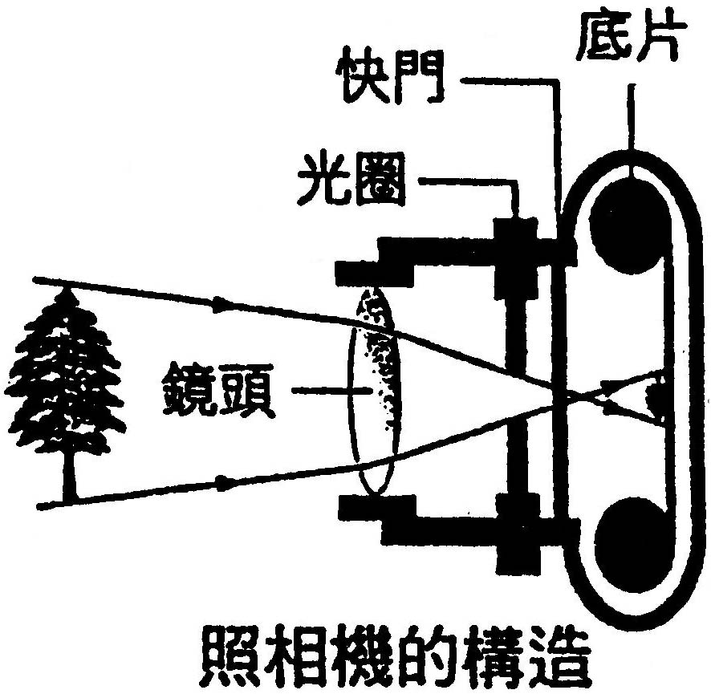
5.眼睛透過顯微鏡所觀察到的像，是經兩次放大與原標木互為上下顛倒，左右相反的虛像。
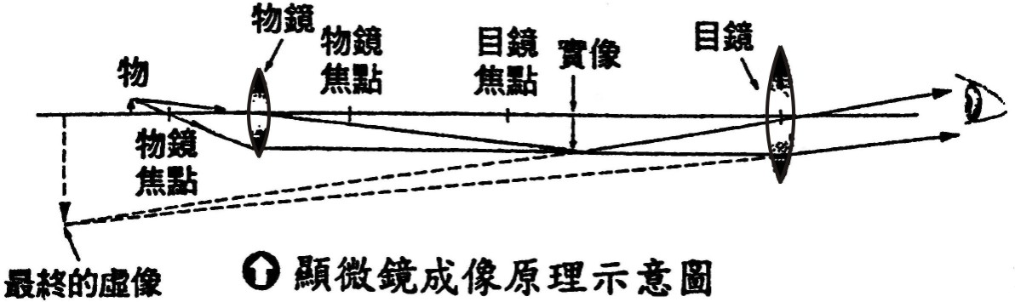
3.照相機
(1)構造：
1.鏡頭：為一具有凸透鏡功能的透鏡組。
2.光圈：控制入射光量。光圈大，入射光量大。
3.快門：控制底片曝光的時間。
4.底片：塗有溴化銀之膠片，遇光產生化學變化，可記錄下物體的影像。
5.變焦鏡頭：用以調整透鏡組的焦距，改善落在底片上的實像大小。
(2)成像原理：調整鏡頭位置，使倒立實像恰落在底片上，底片上溴化銀感光產生化學變化而顯像。
(3)眼睛的構造類以於造像機：
眼睛 | 水晶體 | 瞳孔 | 視網膜
照相機 | 鏡頭 | 光圈 | 底片
(4)成像原理的比較：
眼睛 | (1)物體所發出的光線，經角膜、瞳孔射入水晶體，由水晶體折射後，在視網模上形成一(倒)立的(實)像。  (2)所生的倒立實像，傳到大腦後解釋為(正)立。
照相機 | (1)物體置於兩倍焦距外，生成倒立縮小的實像於焦點與兩倍焦距間的底片上。  (2)照相時，攝取遠景，應使底片與鏡頭之距離(減少)；攝取近物時，應使鏡頭與底片距離(增加)。
4.眼睛的缺陷及其矯正：
(1)近視眼：成像在視網膜的(前方)。
1.成因：眼球過長或水晶體的焦距太短。
2.補救：配戴適當焦距的凹透鏡的眼鏡。
(2)遠視眼：成像在視網膜的(後方)。
1.成因：眼球太短或水晶體的焦距太長。
2.補救：配戴適當焦距的凸透鏡的眼鏡。
(3)老花眼：因眼調節機能減退無法調節水晶體。
1.補救：同遠視眼，配戴凸透鏡。

(4)比較：
 | 成 因 | 補 救
近  視  眼 | 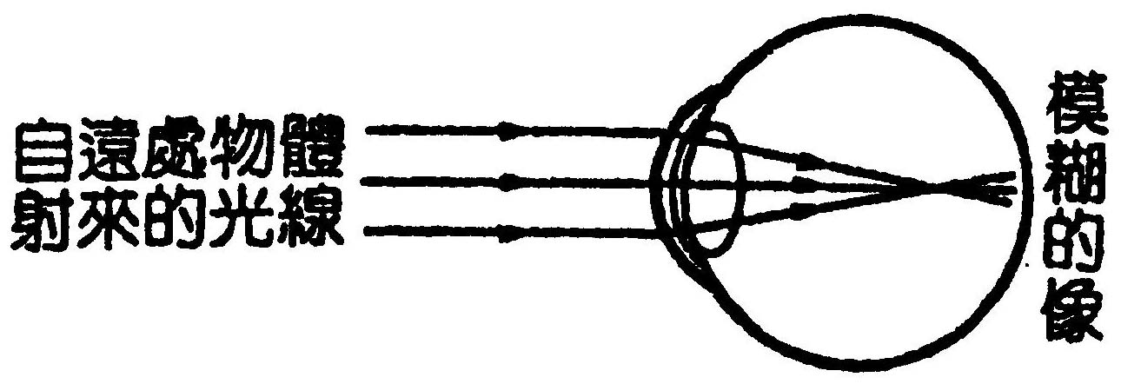 | 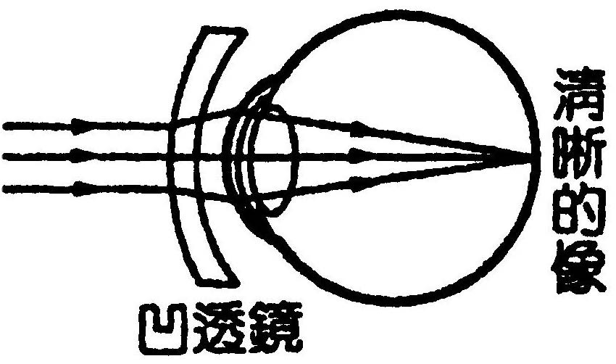
遠  視  眼 | 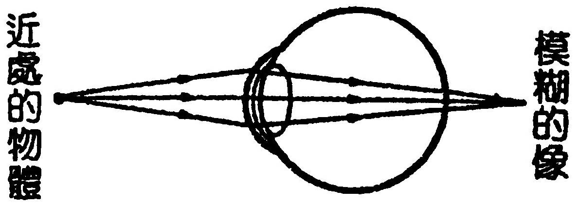 | 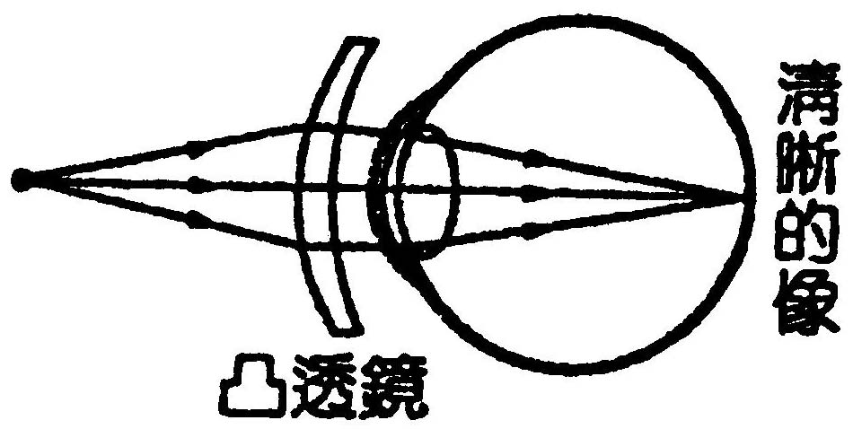
5.望遠鏡
(1)望遠鏡由物鏡和目鏡組成。
(2)一般望遠鏡的型式可分為折射式與反射式兩種。
1.折射式望遠鏡：
①結構：使用兩片凸透鏡做為物鏡與目鏡。
②基本原理：遠方的物體的光線，進入物鏡，發生第一次折射，在目鏡焦點內形倒立縮小實像，再經目鏡發生第二次折射，形成放大正立虛像。
③眼睛透過折射式望遠鏡所觀察到的，是與遠方物體互為上下顛倒、左右相反的虛像。
2.反射式望遠鏡：
①結構：使用凹面鏡、平面鏡反射入射光，以凸透鏡為目鏡。
②成像原理：入射光經過凹面鏡反射聚集於平面鏡，再經過平面鏡反射，光線聚集成一實像落於目鏡的焦點內，經目鏡折射後得到放大的虛像。
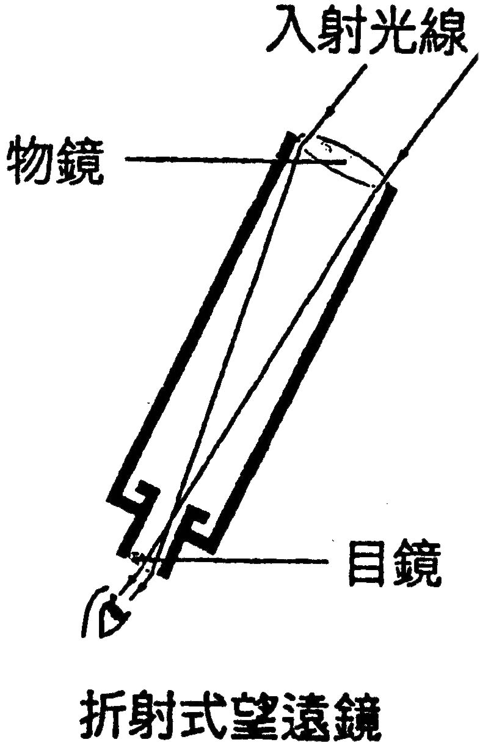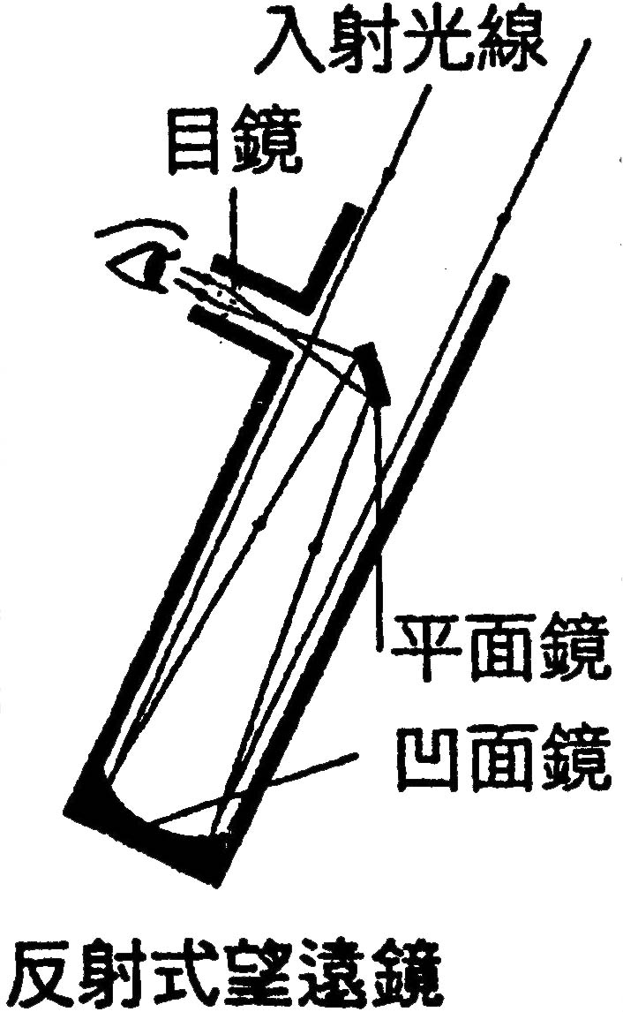

命 題 焦 點
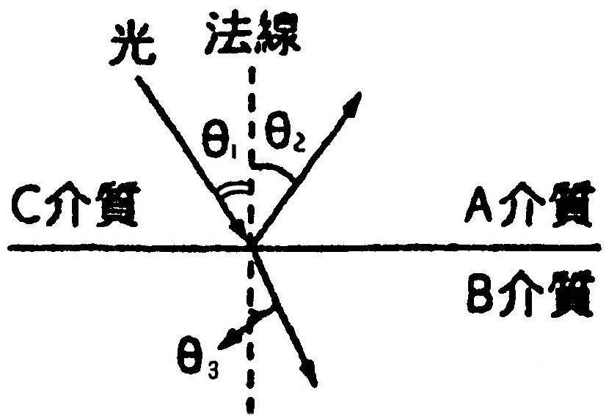
( )1.光在下列不同介質中傳播的情形何者正確？
(A) (B) (C) (D)
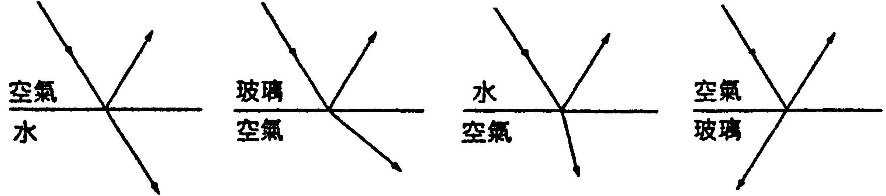
( )2.如右圖所示，由θ1＝θ2＞θ3可知
(A)A、B為相同介質 (B)B、C為相同介質
(C)A、C為相同介質 (D)光在B介質中速度較快。
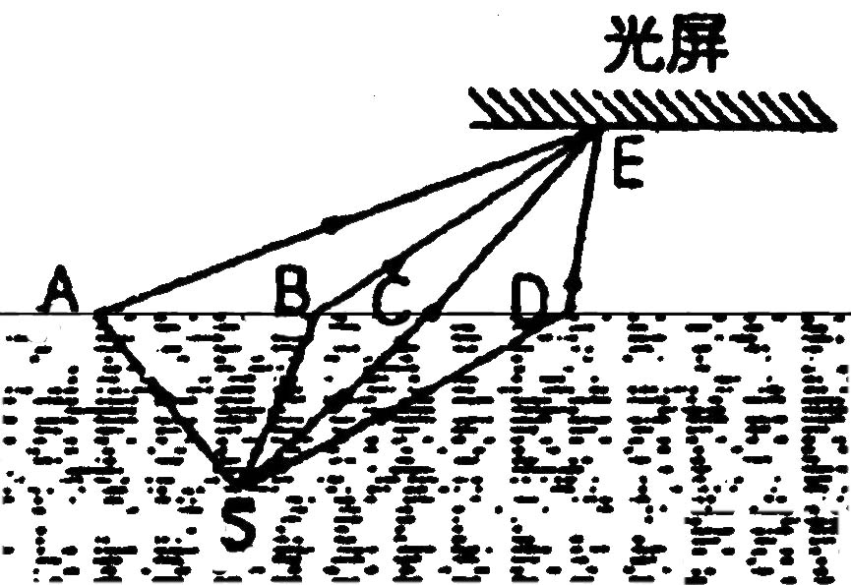
( )3.在水面下有一點光源S，它發出的光線照射到屏上的E點，如右圖。四條光路中，正確的是
(A)SAE (B)SBE (C)SCE (D)SDE。
( )4.光由空氣射入水中與筷子放入水中後，由空氣中觀看其圖像應該是
(A) (B) (C) (D)
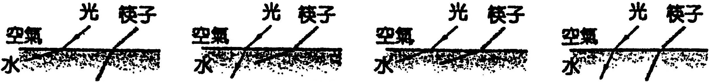
( )5.站在池邊往水中看，可以看到水面上漂浮的木塊、水下的游魚、池邊的樹木和天空的白雲，那麼，下列何者是由於光的折射而形成的像？
(A)木塊 (B)游魚 (C)樹木 (D)白雲。
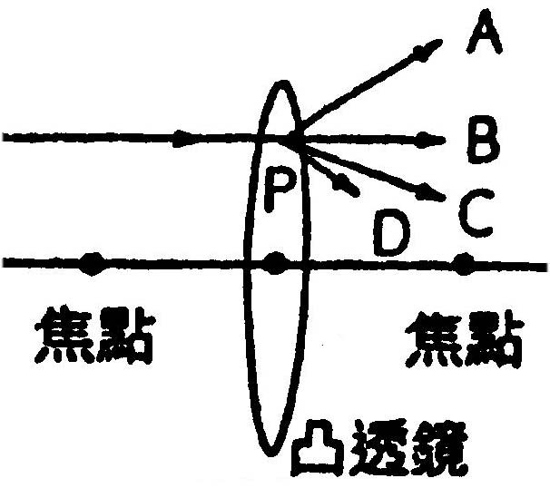
( )6.設Do和Di表示物體和像到凸透鏡的距離，f為焦距，若Do很大時，則：
(A)Di＞f (B)Di＝f (C)Di＜f (D)Di＝Do。
( )7.如右圖，由透鏡左側正前方極遠處的一條光線，射到P點折射後，進行的方向為
(A)A (B)B (C)C (D)D。
( )8.設一凸透鏡焦距為f，當正立物體到此透鏡的距離為u時，在什麼情形下可造成正立的實像？
(A)f＜u＜2f (B)u＞2f (C)0＜u＜f (D)無法造出正立實像。
( )9.將物體置於凹透鏡之焦距外，則下列敘述何者錯誤？
(A)像與物同側 (B)像為虛像 (C)像較物為大
(D)像到透鏡的距離小於物到透鏡的距離。
( )10.物體所發的光，經過單一凸透鏡之後，不可以生成那一種像？
(A)放大的實像 (B)縮小的實像 (C)放大的虛像 (D)縮小的虛像。
( )11.某物在透鏡前30公分，則像生於同側透鏡前20公分。請問其所使用的透鏡為
(A)凹 (B)凸 (C)凹凸 (D)平面鏡。
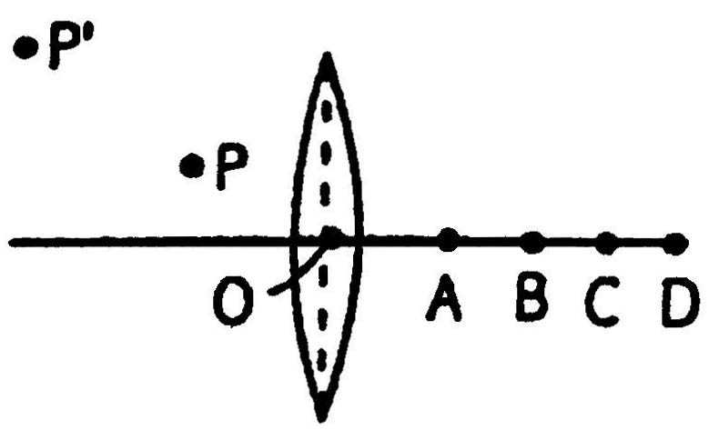
( )12.關於判別實像、虛像的依據，何項是正確的？
(A)實像能用光屏得到，虛像不能用光屏得到
(B)平面鏡成的是虛像，透鏡成的是實像
(C)由光的反射而成的實像，折射而成的是虛像
(D)虛像必定是放大的，實像必定是縮小的。
( )13.已知P光源經由凸透鏡成像於P點，如右圖所示。則凸透鏡的右側焦點在何處？
(A)A (B)B (C)C (D)D。
( )14.有關聲音與光敘述，下列何者正確？
(A)光與聲音在不同介質中，傳播速率不變
(B)光的傳播速率比聲音慢
(C)光可以穿越真空傳播，聲音則不能穿越真空傳播
(D)聲音遇到障礙物會發生反射，光遇到障礙物則不會發生反射。。
( )15.設凸透鏡的位置為O，焦距為f，在主軸上，一物體由無窮遠處慢慢接近此透鏡的焦點，則該物體實像的位置其運動情形為
(A)O→f→無窮遠 (B)無窮遠→O
(C)f→2f→無窮遠 (D)f→2f→f (E)無窮遠→f。
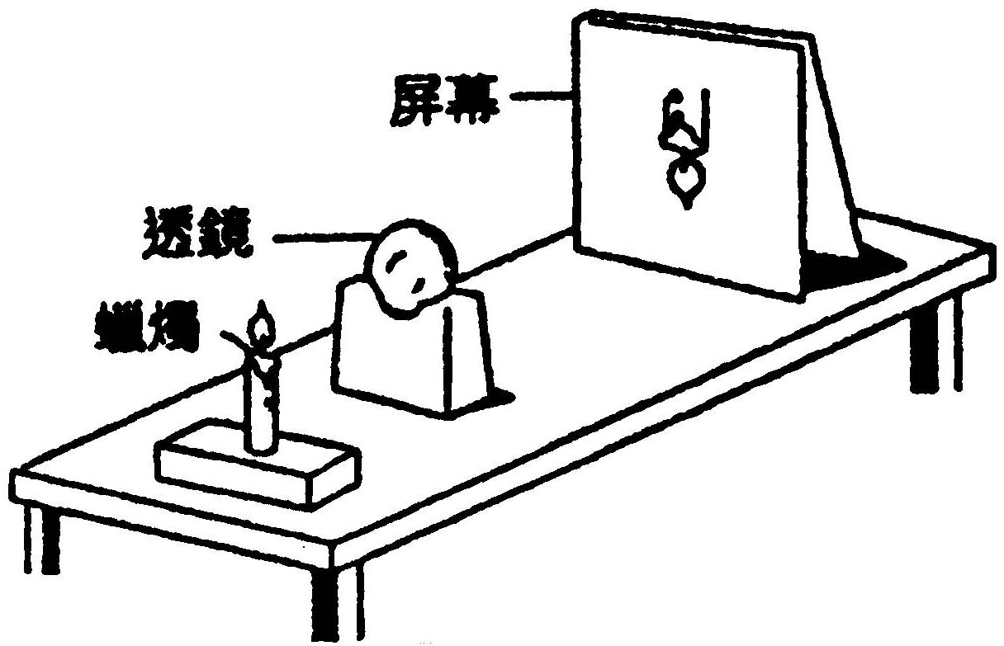
( )16.右圖的透鏡成像裝置中，在屏幕上可得一清晰的倒立實像；若將屏幕逐漸向透鏡移動，則屏幕上的成像變化為
(A)像仍清晰，且由小漸大再漸小
(B)像仍清晰，且由大漸小
(C)像仍清晰，且由小漸大後轉為虛像
(D)像漸模糊至無法辨識。
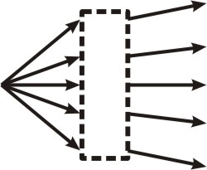
( )17.光線經虛框，其行進方向如右圖，則虛框中放置的應為下列何者？
(A) (B) (C) (D)
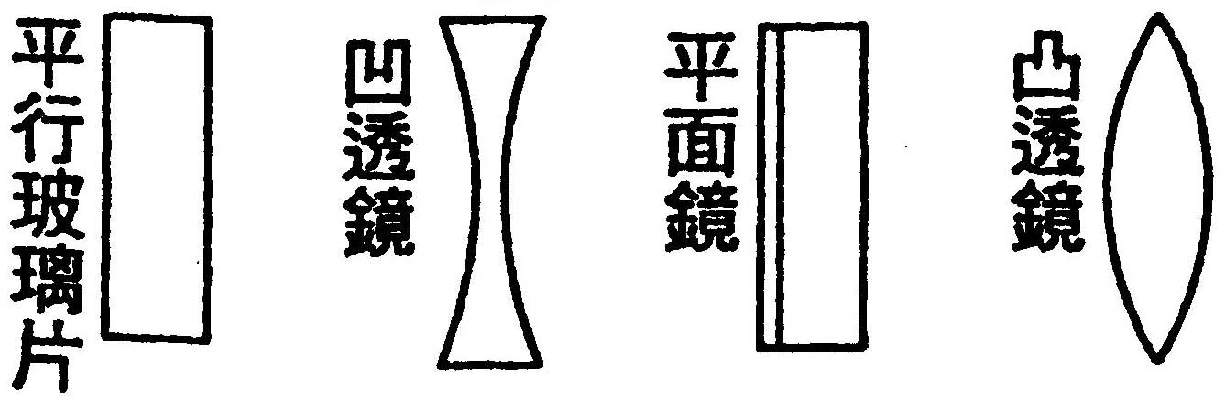
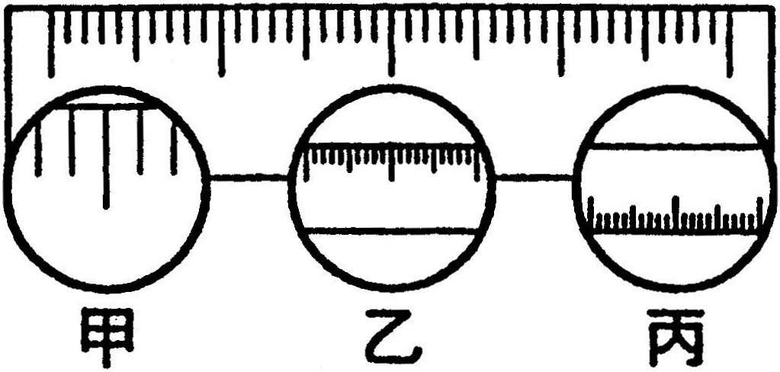
( )18.在桌上平放一直尺，使用透鏡觀察，右圖是由鏡中看到的結果，則下列敘述何者正確？
(A)甲、乙是透過凹透鏡觀察到的成像
(B)乙、丙是透過凸透鏡觀察到的成像
(C)甲、丙是透過凸透鏡觀察到的成像
(D)甲、乙、丙三者均可透過凸透鏡觀察到成像。
( )19.物體發出或反射的光線經過照相機的透鏡組後，落在底片上的像：
(A)一定是實像 (B)物體較遠時是實像，較近時是虛像
(C)一定是虛像 (D)物體較近時是實像，較遠時是虛像。
( )20.照相機是常用的光學儀器，下列有關敘述，哪一項是正確的？
(A)鏡頭具有發散光線的效果
(B)底片上所生成的像可能是虛像
(C)照相機若對著鏡子可以拍攝到自己的像
(D)若要拍一個人的半身像，則底片的位置在透鏡組的二倍焦距外。
( )21.折射式望遠鏡和反射式望遠鏡的物鏡分別是：
(A)折射式的物鏡是凹面鏡；反射式的物鏡是凸透鏡
(B)折射式的物鏡是凸透鏡；反射式的物體是凹面鏡
(C)兩者的物鏡都是凹面鏡 (D)兩者的物鏡是凸透鏡。
( )22.由我們對面鏡和透鏡的認識可知何種望遠鏡，在較早時期有色差(即光線被分離而使影像模糊)的問題？
(A)折射式望遠鏡 (B)反射式望遠鏡 (C)兩者都有 (D)兩者都無。
( )23.顯微鏡的成像至少經過多少次的折射？
(A)1 (B)2 (C)3 (D)4。
( )24.眼睛的構造像照相機，眼睛內的哪一部分相當於照相機內的透鏡組？
(A)角膜 (B)瞳孔 (C)水晶體 (D)視網膜。
( )25.由人眼的構造來看，我們在看電視的時候，在視網膜上的像應為：
(A)放大的實像 (B)放大的虛像 (C)縮小的實像 (D)縮小的虛像。
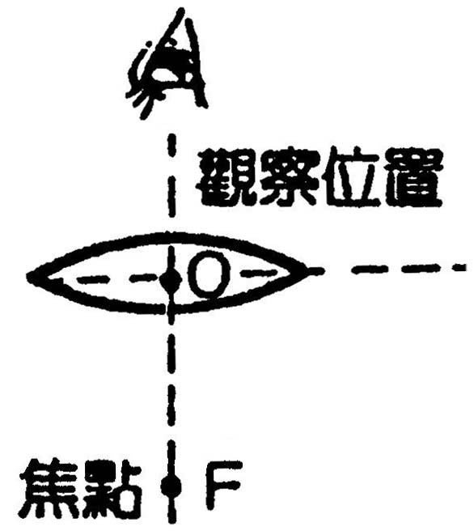
( )26.要觀看小螞蟻，用凸透鏡來放大，如右圖，則螞蟻擺放的位置及所看到的像是
(A)放在OF之間，實像 (B)放在OF之間，虛像
(C)放在F點下方，實像 (D)放在F點下方，虛像。
( )27.顯微鏡的物鏡與目鏡分別是利用何種透鏡？
(A)兩者皆是凸透鏡 (B)兩者皆是凹透鏡
(C)物鏡為凸透鏡、目鏡為凹透鏡
(D)物鏡為凹透鏡、目鏡為凸透鏡。
( )28.由顯微鏡中看到的像與物比較，應為下列何種結果？
(A)上下顛倒、左右相反的實像 (B)上下顛倒、左右不相反的虛像
(C)上下顛倒、左右相反的虛像 (D)上下不顛倒、左右相反的實像。
( )29.使用目鏡為凸透鏡製造的折射式望遠鏡觀看景物，所得的像是何者？
(A)上下顛倒、左右相反的實像 (B)上下顛倒、左右不相反的虛像
(C)上下顛倒、左右相反的虛像 (D)上下顛倒、左右不相反的實像。
( )30.目前應用較為廣泛的(甲)凸透鏡；(乙)凹透鏡；(丙)平面鏡中，能產生實像也能產生虛像的為
(A)甲 (B)乙 (C)丙 (D)甲乙丙皆可。
( )31.有近視眼的人，乃因較遠處的物質，成像於視網膜
(A)前，故配戴凸透鏡 (B)前，故配戴凹透鏡
(C)後，故配戴凸透鏡 (D)後，故配戴凹透鏡。
( )32.王老師所戴的眼鏡是凸凹透鏡，那麼王老師是患
(A)近視眼 (B)遠視眼 (C)老花眼 (D)散光眼。
( )33.下面那一種光學儀器所使用之透鏡不是凸透鏡？
(A)放大鏡 (B)近視眼鏡 (C)照相機 (D)遠視眼鏡。
( )34.視力正常的人的眼睛，視網膜上所成的像的性質和下列何者最相似？
(A)照相機底片上所成的像 (B)由複式顯微鏡目鏡所見的像
(C)伽利略折射式望遠鏡 (D)放大鏡所成的像。
( )35.媽媽坐在平面鏡前化妝，下列有關媽媽在鏡中成像的敘述，哪一項錯誤？
(A)鏡中成像是光的反射結果 (B)成像必為虛像
(C)媽媽鼻尖和平面鏡的距離等於鼻尖成像和平面鏡的距離
(D)當媽媽向平面鏡越靠近時，媽媽臉部的成像越大。
( )36.光在凹凸不平的水泥牆面反射時，其入射角和反射角的大小關係為何？
(A)入射角大於反射角 (B)入射角等於反射角
(C)入射角小於反射角 (D)視水泥牆表面的凸凹情況而定。
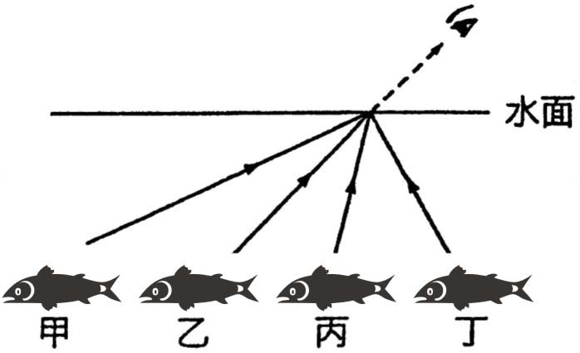
( )37.迂迴山路轉彎處裝設「凸面鏡」而非平面鏡，原因為何？
(A)物體經凸面鏡反射的成像較大
(B)物體經凸面鏡反射後的成像為實像
(C)凸面鏡的成像範圍較大
(D)遠處的物體可以成像。
( )38.由水面上方觀看水池中的魚兒時，在右圖中，何者的光線行進路徑最合理？
(A)甲 (B)乙 (C)丙 (D)丁。
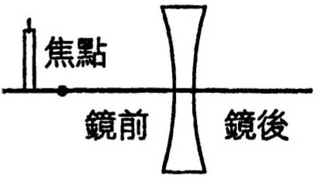
( )39.單色光束由空氣中射入三稜鏡後，經過三稜鏡並從三稜鏡的另一面穿出到空氣中，則下列哪一個示意最接近光速的行進路徑？
(A) (B) (C) (D)
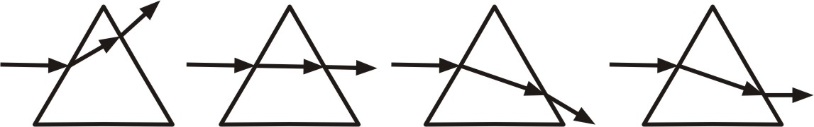
( )40.在凹透鏡前焦點外側豎立一根蠟燭，如右圖所示，要如何才能看到蠟燭經由凹透鏡折射所成的像？
(A)須把蠟燭點燃 (B)鏡後立一紙屏，在紙屏上觀察
(C)人站在鏡後，朝鏡內看 (D)須將蠟燭置於透鏡的焦點內側。。
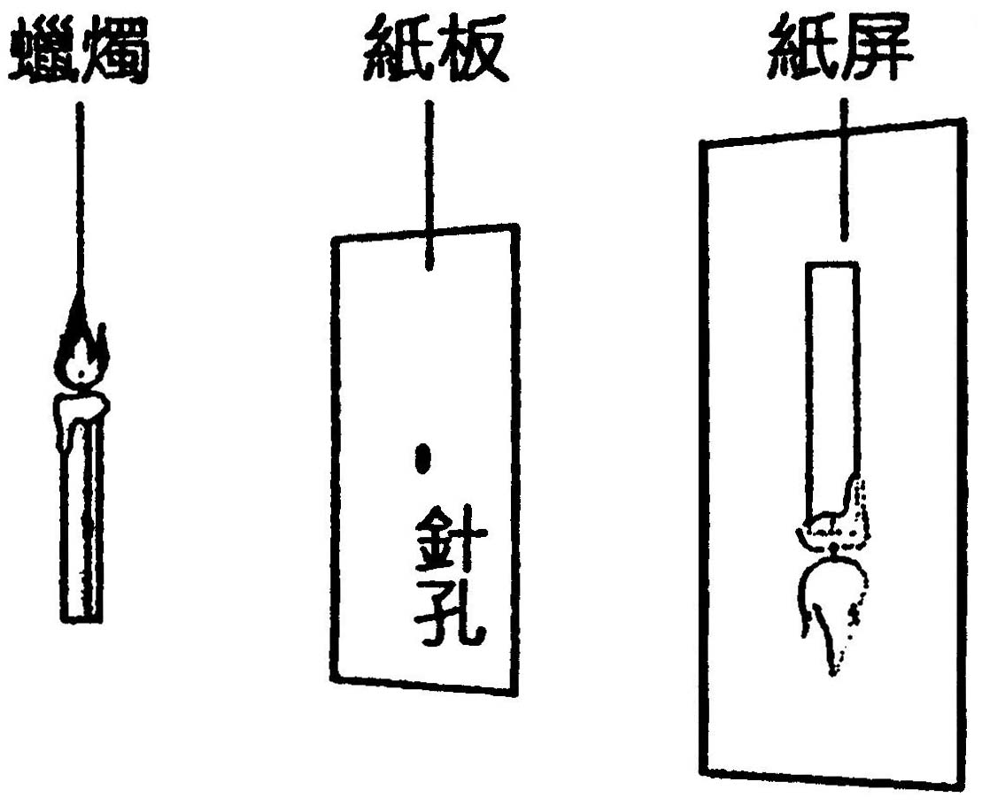
※參考右圖，將不透明紙板中央刺一小孔，置於蠟燭與紙屏之間，點燃蠟燭做針孔成像的實驗。請回答41~42題。
( )41.有關燭火在紙屏上成像的敘述，何者正確？
(A)像與原物大小相同
(B)像與原物上下顛倒，但左右並未相反
(C)針孔越大，成像效果越好
(D)蠟燭距針孔越遠，成像越小。
( )42.如果在不透明紙板上再刺兩個針孔，其他均維持不變，則燭火在紙屏上的成像變化，下列何者正確？
(A)依然共有一個像 (B)變成三個像
(C)依然只有一個像，但成像變大許多
(D)變為三個像，且成像縮小許多。
( )43.有關針孔成像的性質，何者錯誤？
(A)證明光有直進的性質 (B)針孔愈大，像愈清晰
(C)得到左右相反的實像 (D)成像上下顛倒。
( )44.凹面鏡成像的性質，何者錯誤？
(A)遵守光的反射定律 (B)可以得到正立虛像
(C)可以得到倒立實像 (D)使入射光發生折射。
( )45.下列何者可以得到縮小正立虛像？
(A)凸透鏡 (B)平面鏡 (C)凹透鏡 (D)凹面鏡。
( )46.下列何者是凸透鏡的應用？
(A)近視眼鏡 (B)老花眼鏡 (C)汽車的後視鏡 (D)汽車的擋風玻璃。
※某生至花圃直接以肉眼觀察花卉，如下圖左所示；若改以眼睛分別透過四個透鏡觀察，所看到的成像，如下圖(甲)～(丁)所示。試回答下列47~51題：
(甲) (乙) (丙) (丁)
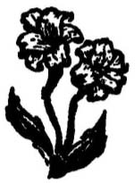 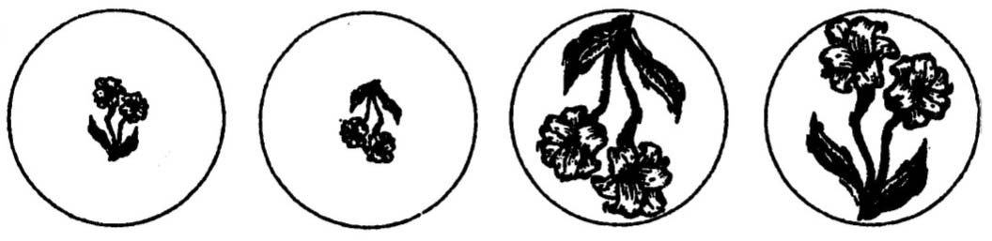
( )47.甲、乙、丙、丁所看到成像中，何者屬於虛像？
(A)甲乙 (B)甲丙 (C)乙丁 (D)丙丁。
( )48.甲、乙、丙、丁所看到成像中，何者屬於實像？
(A)甲乙 (B)丙丁(C)乙丁 (D)甲丙。
( )49.甲、乙、丙、丁使用的透鏡，何者屬於凸透鏡？
(A)甲丙 (B)甲乙丁 (C)甲丙丁 (D)甲乙丙丁。
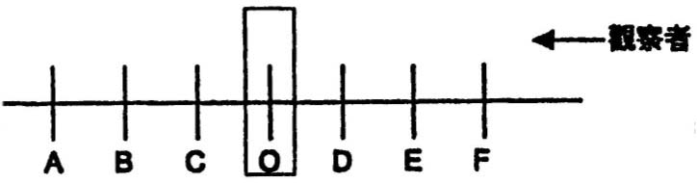
( )50.甲、乙、丙、丁使用的透鏡，何者屬於凹透鏡？
(A)乙 (B)乙丁 (C)甲乙 (D)丙丁。
( )51.右圖中，任意兩點間的距離等於焦距，則甲的成像是將花卉放在哪個區域？
(A)AB (B)BC (C)CO (D)OD。
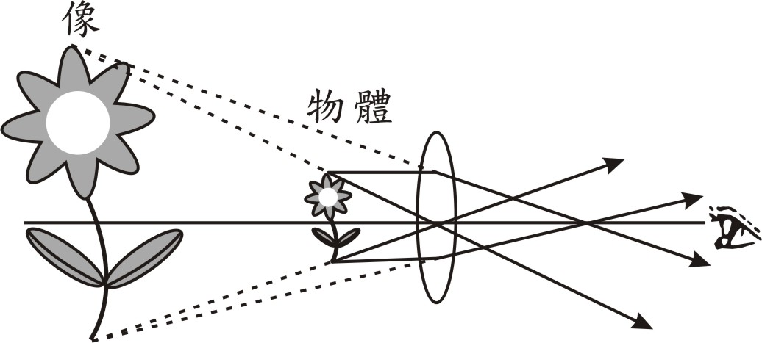
( )52.右圖為凸透鏡成像圖，圖中物體與透鏡的距離為何？
(A)大於兩倍焦距
(B)介於兩倍焦距與一倍焦距間
(C)等於一倍焦距
(D)小於一倍焦距
( )53.下列光學儀的成像，與原物比較，何者錯誤？
(A)眼睛可以得到縮小正立虛像 (B)眼睛可以得到縮小倒立實像
(C)顯微鏡可以得到放大正立虛像 (D)照相機可以得到縮小倒立實像。
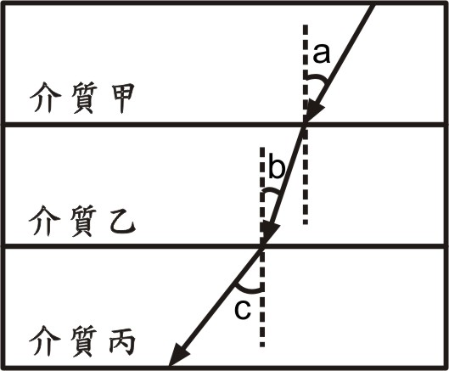
( )54.下列四種鏡片，何者可用以矯治近視？
(A) (B) (C) (D)
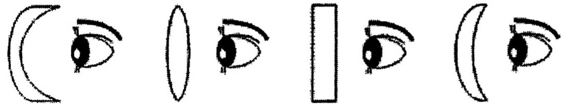
( )55.如右圖，光線經過甲、乙、丙三層介質時發生折射，且角度c＞a＞b，則光線在三介質中的速率大小關係，下列何者正確？
(A)甲＞乙＞丙 (B)甲＞丙＞乙
(C)丙＞甲＞乙 (D)丙＞乙＞甲
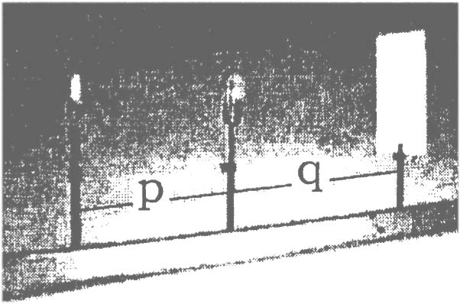
( )56.達達用焦距為20公分的透鏡做成像實，裝置如右圖。P為燭火至透鏡的距離，q為紙屏上得到最清晰圖像時，紙屏至透鏡的距離。調整p值測量相對應的q值，結果如表(一)。當p＝29公分時，在紙屏上所成之像為下列何者？
(A)倒立縮小實像 (B)正立縮小實像
(C)倒立放大實像 (D)正立放大實像
表(一)
p(公分) | 24 | 28 | 30 | 40 | 60 | 90 | 120
q(公分) | 120 | 70 | 59 | 40 | 30 | 26 | 24

( )57.光由玻璃進入空氣時會發生折射現象，下列關於光的傳播路徑之示意圖何者正確？
(A) (B) (C) (D)
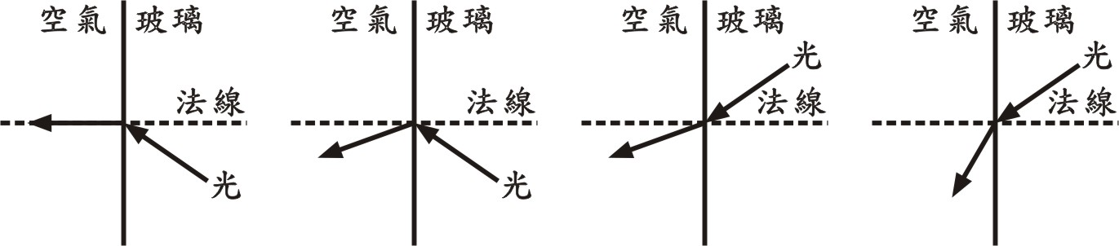
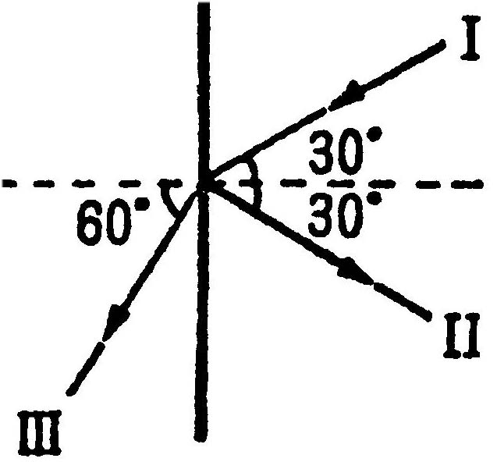
58.光線在一介質射入另一介質中，其路徑如右圖，光線Ⅰ、Ⅱ、Ⅲ速度大小為 。(由大至小填順序)
59.凸透鏡所形成的實像一定是
(A)比物大 (B)比物小 (C)正立 (D)倒立
(E)物與像分別在透鏡的兩側
以上正確的是 。
60.若欲槍擊水中的魚，應瞄準在魚影的 方。

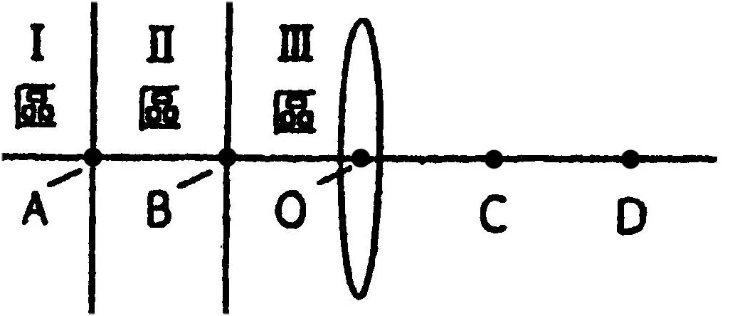
61.試由下列各圖中，選出光折射後的路徑：
(甲) (乙) (丙) (丁)
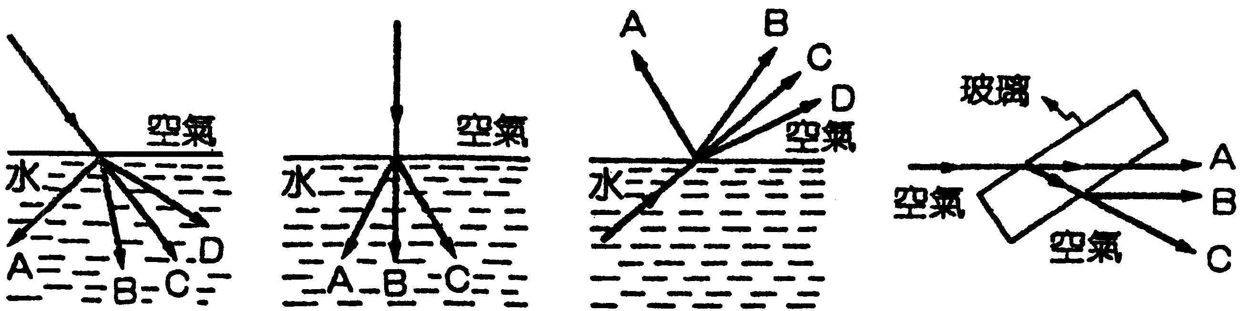
(1)甲折射後路徑為 。
(2)乙折射後路徑為 。
(3)丙折射後路徑為 。
(4)丁折射後路徑為 。
62.如右圖，O為鏡心，B、C為焦點，且$\overline{\text{AB}}$＝$\overline{\text{BO}}$＝$\overline{\text{OC}}$＝$\overline{\text{CD}}$，若要使像落在$\overline{\text{CD}}$之間，則物體必須放在 區。
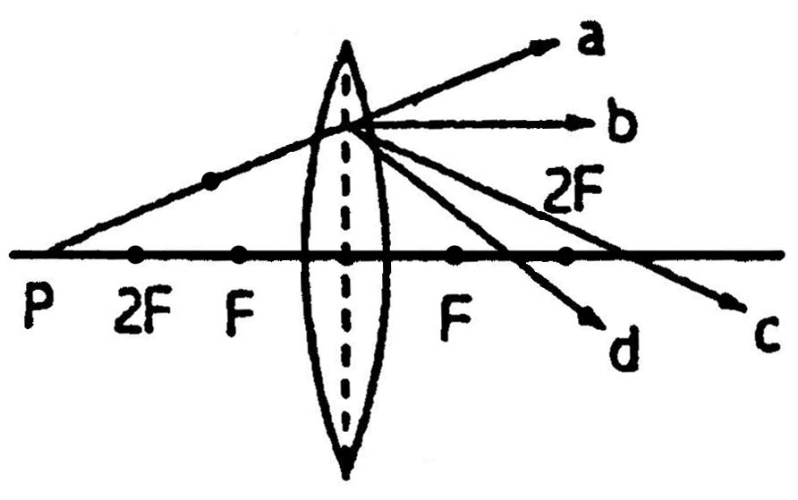
63.利用焦距10公分之凸透鏡，會聚太陽光於一張紙上，則凸透鏡與紙張之間的距離多少時，紙張最易燃燒？ 公分。
64.如右圖，F為透鏡焦點，則由主軸上p點發出的光線經透鏡折射後，其路徑可能為下列何者？ 。

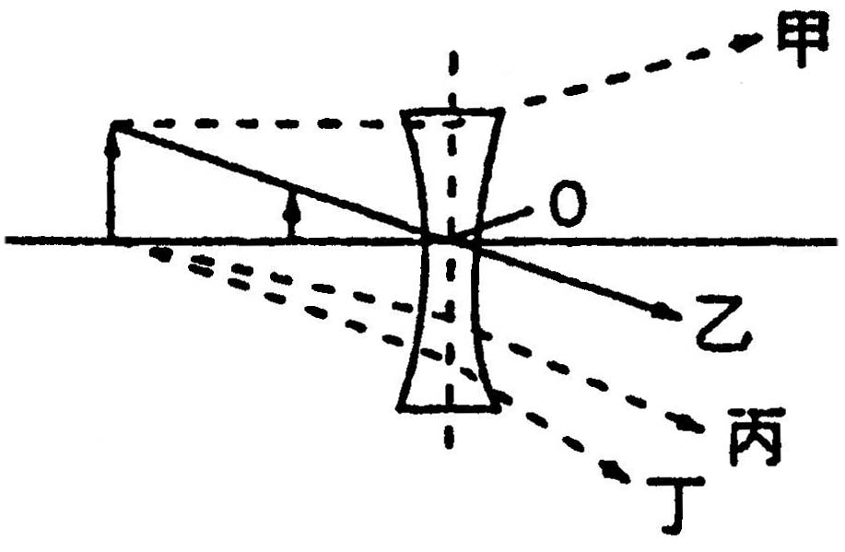
65.如右圖，透鏡成像作圖中，甲、乙、丙、丁四條光線中，那些正確？ 。

